IPC大汇总

大纲：本文不对各种IPC的具体用法进行详解，而是列举各个IPC的特征，并从IPC工具的分类，特征，识别对象，如何引用，权限，及持久性来进行综述。IPC的分类如下图：

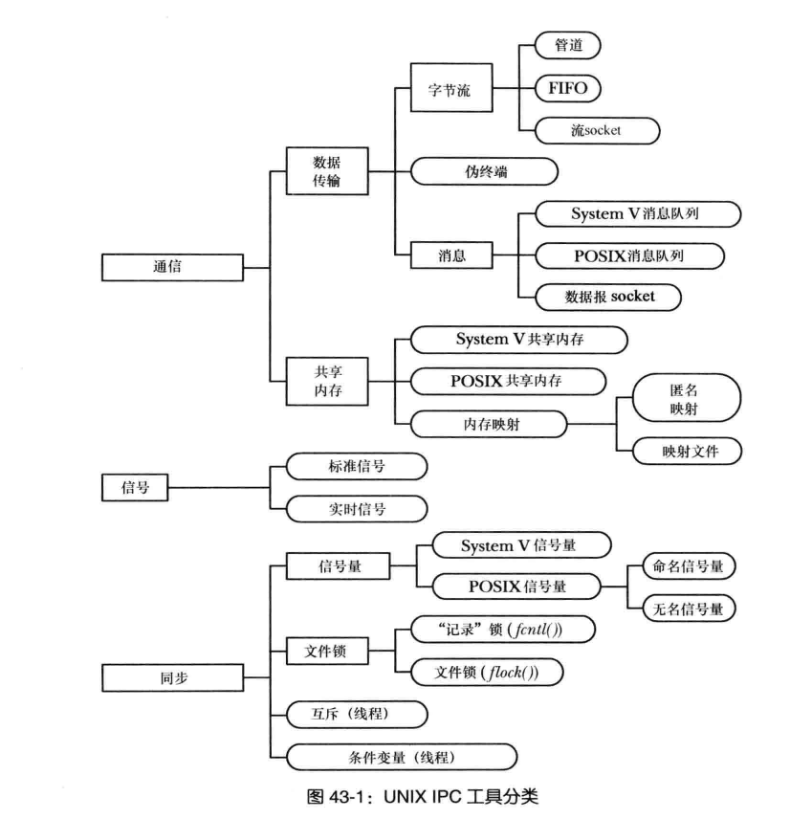

1. 管道：

管道的图示：

在shell上执行命令：ls | wc -l 就用到了管道，图示：

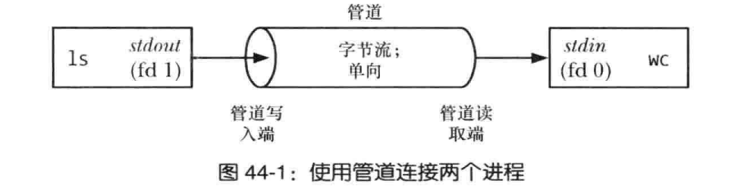

管道的特征：

管道是内核内存中维护的缓冲器。

1. 一个管道是一个字节流。
2. 可以从管道中读取数据。
3. 管道是单向的。
4. 可以确保写入不超过PIPE_BUF字节的操作是原子的。
5. 管道的容量是有限的。

属于IPC工具里的通信工具，字节流传输，没有名称用于识别对象，在程序中使用文件描述符引用，权限方面仅允许“相关的”进程进行访问，即通过fork进行相关联的进程。具有进程持久性。

1. FIFO：

又称命名管道，语义上和管道类似，但是在文件系统中拥有名称。

注意，FIFO的数据持久性和名称持久性是不一样的。在权限上，FIFO的权限由mode参数和umask决定的。

与别的文件打开不同，FIFO的非阻塞打开和非阻塞读写具有自己的语义，具体查看书本。

1. 接下来讲述System V IPC：

包括三种不同的类别，分别是消息队列，信号量和共享内存。

共同点：

1. 用于识别对象是通过key键。返回的引用对象的句柄是标识符。
2. 权限方面是通过权限掩码判别。
3. 创建key的方法类似：IPC_PRIVATE和ftok。
4. 内部维护的结构如图：

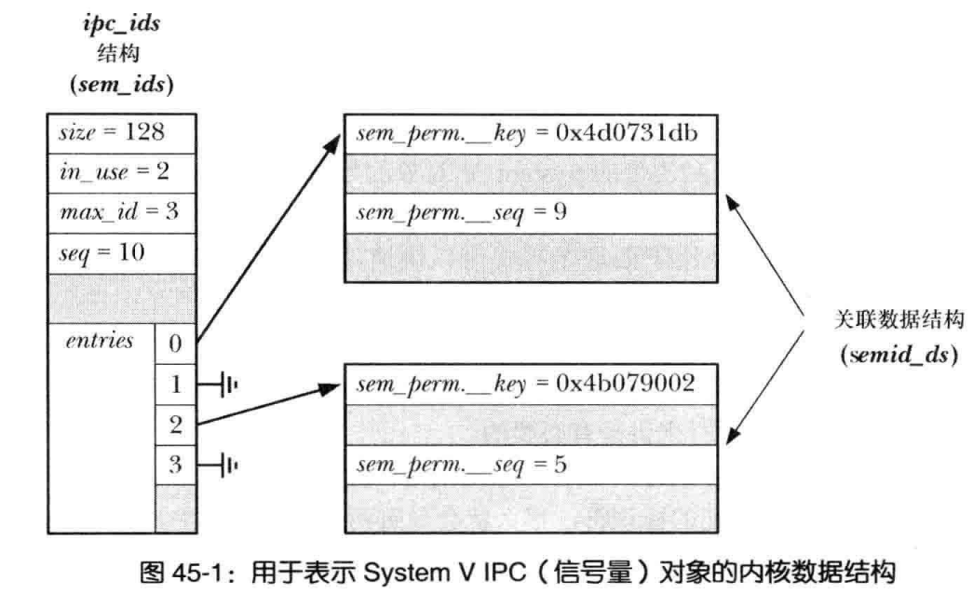

1. System V 消息队列：

System V 消息队列是以消息的形式交换数据，此外每条消息还包含一个整数表示类型。

消息的常规形式如下：

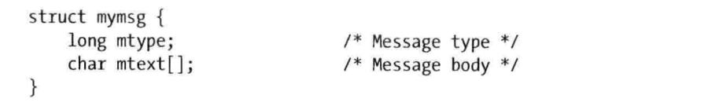

注意，也不一定要按照这种格式，可以多个字段，但要使用offsetof宏对长度加以判断。

读取消息的时候，可以根据消息类型获取消息。具有系统持久性。

1. System V 信号量：

System V 信号量不是用来传输数据的，而是用来同步进程的动作的。

System V 信号量的分配是以被称为信号量集的组为单位进行的。

一个信号量是内核维护的一个整数，其值被限制为大于或等于0。

System V 信号量具有信号量撤销的特点。

1. System V 共享内存：

共享内存段会成为一个进程用户空间的一部分，因此这种IPC机制无需内核介入，正因为如此，需要通过某种方法同步访问。

一般使用共享内存段需要使用信号量进行同步。

1. 内存映射：

根据CSAPP的定义：Linux通过将一个虚拟内存区域与一个磁盘上的对象关联起来，以初始化这个虚拟内存区域的内容，这个过程称为内存映射。映射分为文件映射和匿名映射。

根据不同的映射类型，用途不一样，能够进行IPC的是共享的映射。

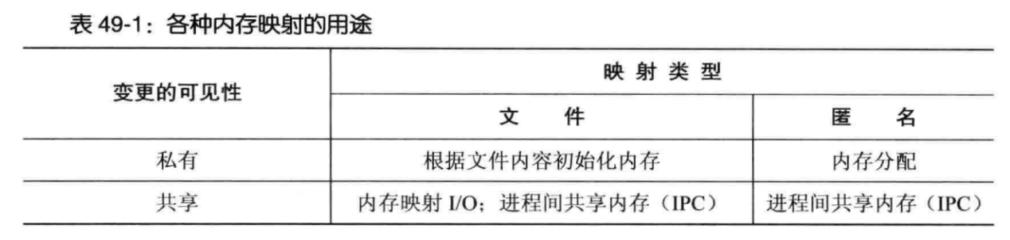

共享文件映射内容上的变更会反应到底层文件上，所以它的持久性是文件系统持久性。

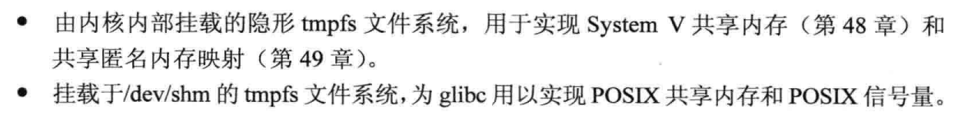

1. POSIX IPC的总体概况：

POSIX IPC机制开发出来的目的是弥补System V IPC的不足。

权限机制与文件权限一样。

与System V 相比，内核会维护打开对象的引用计数。

具有内核持久性。

通过命令行ls，rm列出和删除对象。

POSIX优势：

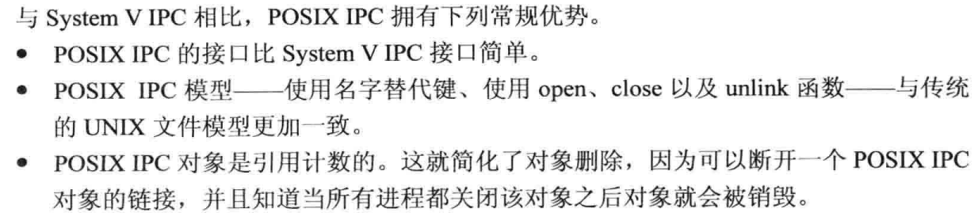

System V优势：



1. POSIX 消息队列：

与管道不同，当没有写入者的时候，读者依旧会等待，不会看到文件结束。

以消息为单位交换数据。

在Linux上实现为虚拟文件系统。

POSIX的优势：

1. 接口与传统文件模型更加一致。
2. 引用计数。
3. 异步通知。
4. 可以使用select等。

System V消息队列：

1. 兼容性好。
2. 接收消息更加灵活。
3. POSIX 信号量：

持久性：

对于命名信号量来说，由于是依据POSIX共享内存实现的，所以是内核持久性。而对于无名信号量来说，持久性需要分情况。线程共享的信号量是进程持久性，而进程共享信号量与与之相关的共享内存持久性有关。一般是内核持久，而匿名共享内存是进程持久性。

可访问性：

对于命名信号量，取决于权限掩码。而线程共享的未命名信号量是相关线程，进程共享的则依据共享内存的可访问性。

1. POSIX 共享内存：

POSIX共享内存的持久性是内核持久性，可访问性取决于权限掩码。

实现方式：简单来说就是采用文件系统标识共享内存对象，将共享对象名创建为文件系统上的文件。Linux采用的是挂载在/dev/shm上的专用tmpfs文件系统。

实际上，这里所做的事情是使用shm_open代替open调用，其中的差别是前者无需在一个基于磁盘的文件系统上创建文件。

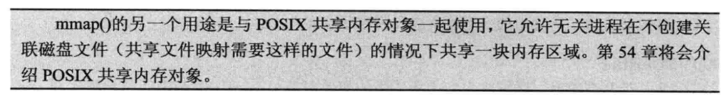

1. 暂时性总结：

至此，IPC有三种无关进程共享内存区域的技术：

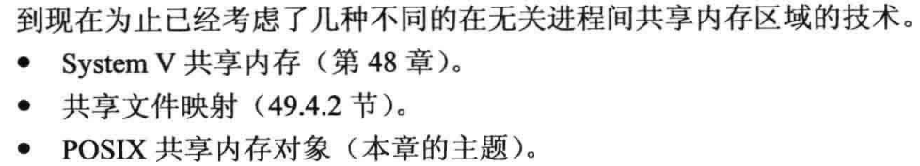

共同点：

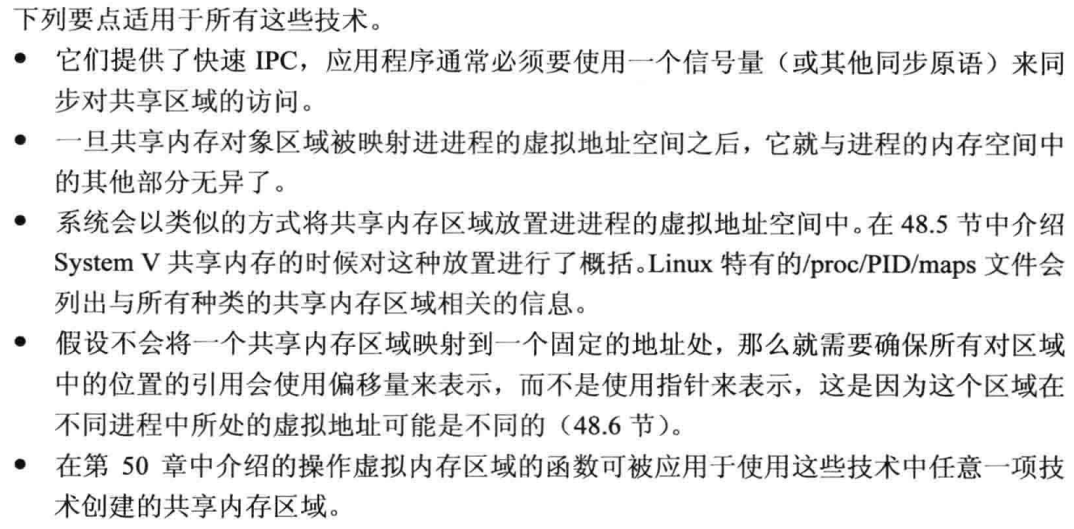

差异：

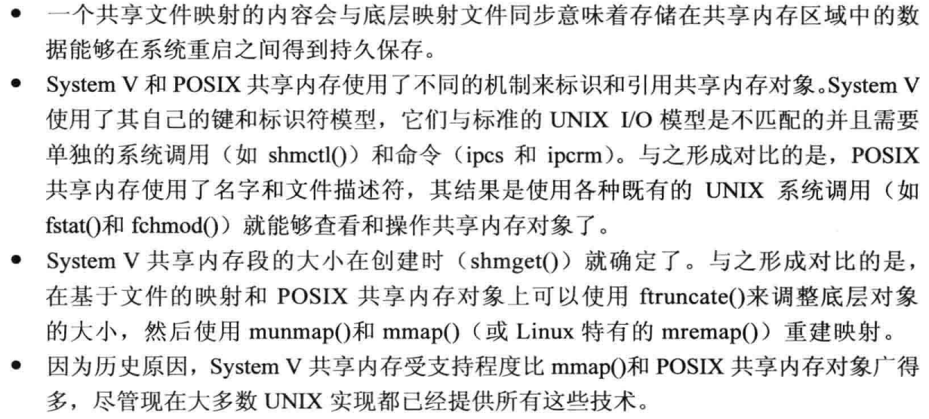

如何选择：

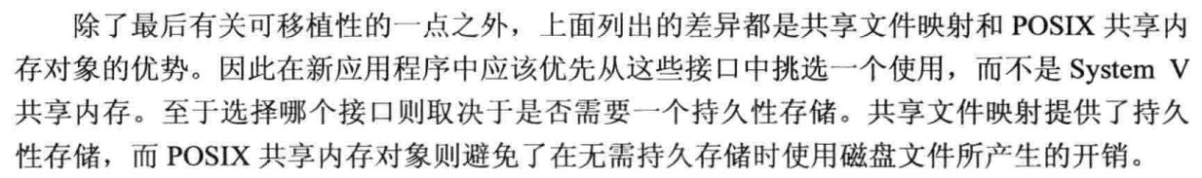

1. 文件锁：

有两种，BSD文件锁和POSIX文件锁：

基于不同的实现，最好不要混用这两种锁。

持久性是进程，可访问性取决于open。

Flock是与文件描述相关联，而fcntl与inode文件相关联。因此，锁的继承要根据这个推导出来。

文件锁用于同步文件IO操作，也可以用来实现一个程序一个实例的运行。

1. Socket：

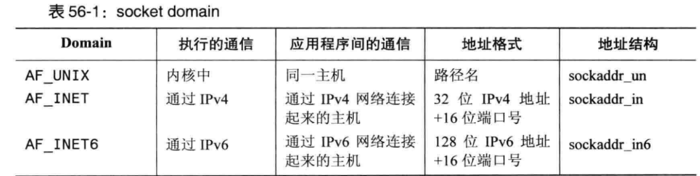

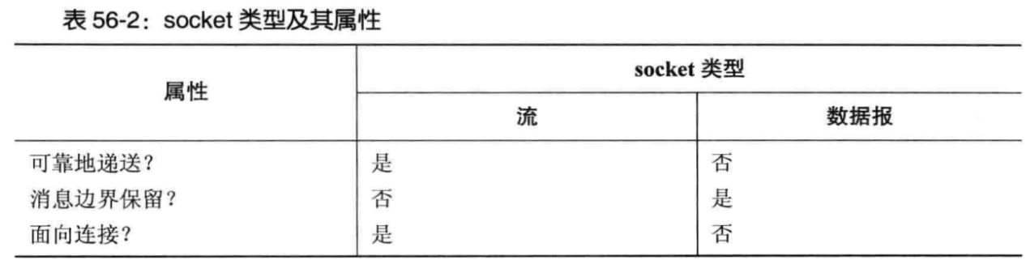

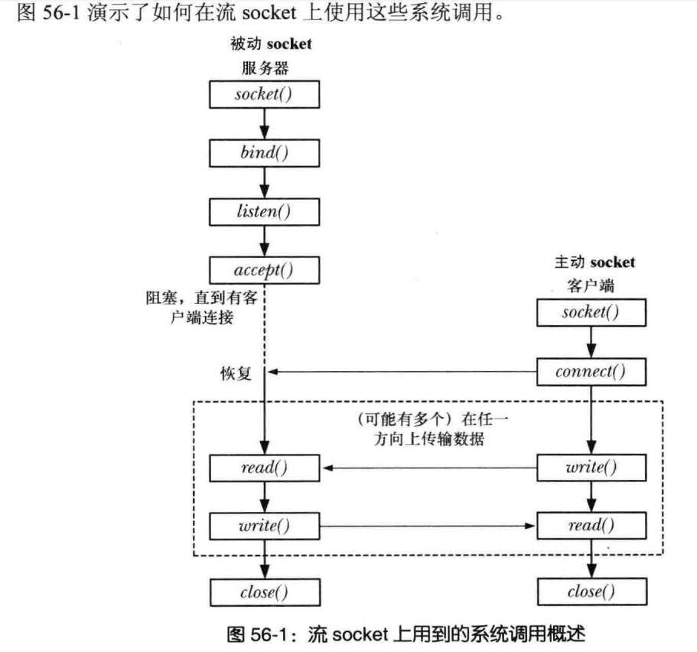

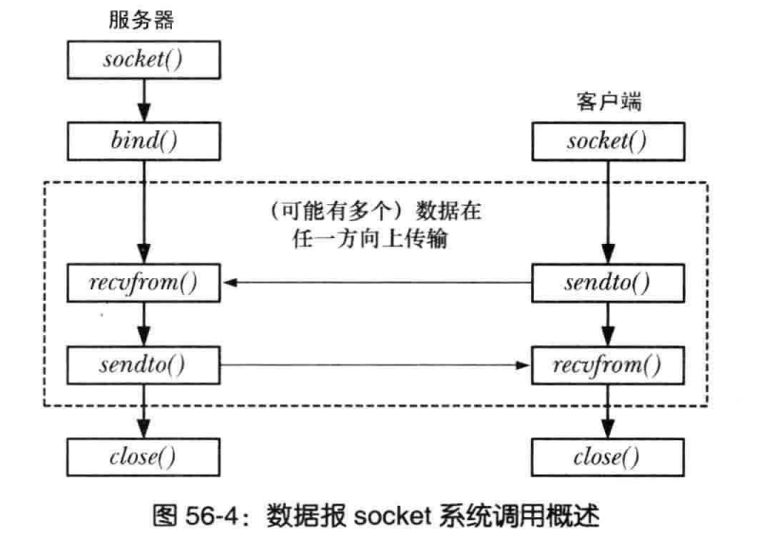

1. UNIX DOMAIN SOCKET：

UNIX DOMAIN 流socket和UNIX DOMIAN 数据报socket。

UNIX DOMAIN 数据报socket是可靠的。

DOMAIN是AF_UNIX

1. INTERNET DOMAIN SOCKET：

使用的时候要注意字节序。一种简单的处理异构机器的数据表示方法是将所有的数据编码成文本，数据项之间使用特定的字符来分割，比如换行等。